|  |
| --- |
| [b]  (b) wie in die **B**lume (die **B**lume) |

|  |  |  |
| --- | --- | --- |
| die **B**rille  die **B**rille | der **B**leistift  der **B**leistift | der Glo**b**us  der Glo**b**us |
| die Scher**b**en  die Scher**b**en | der Ver**b**and  der Ver**b**and | schrei**b**en  schrei**b**en |
| der **B**runnen  der **B**runnen | das **B**eet  das **B**eet | das **B**ett  das **B**ett |

Vorname.................................................................. Datum ..................................................................

# Laut [b] wie:

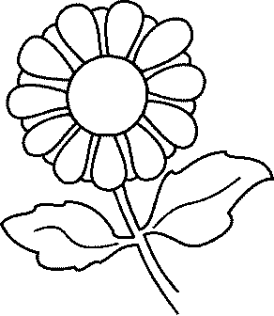

## Male an, wenn du [b] hörst.

|  |  |  |  |
| --- | --- | --- | --- |
|  |  |  |  |

## An welcher Stelle steht das [b]? Markiere das richtige Feld mit einem Kreuz.

|  |  |  |  |  |  |  |  |  |  |  |  |  |  |  |  |  |
| --- | --- | --- | --- | --- | --- | --- | --- | --- | --- | --- | --- | --- | --- | --- | --- | --- |
|  | | | | |  | | |  | |  | | | |  | | |
|  |  |  |  |  |  |  |  |  |  |  |  |  |  |  |  |  |

## Kreise den Buchstaben „b“ ein.

|  |  |  |  |  |
| --- | --- | --- | --- | --- |
|  |  |  |  |  |
| die Gabel | das Baby | der Cowboy | der Brunnen | die Farbe |

## Schreibe das fehlende „b“.

|  |  |  |  |
| --- | --- | --- | --- |
|  |  |  |  |
| sie_en | der Na_el | die Zwie_el | der Glo_us |

|  |  |
| --- | --- |
| [ç] | |
| (ch) wie in der **Ch**inese (der **Ch**inese) | (g) wie in der Köni**g (**Köni**g)** |

|  |  |  |
| --- | --- | --- |
| das Mäd**ch**en  das Mäd**ch**en | der Teppi**ch**  der Teppi**ch** | der Käfi**g**  der Käfi**g** |
| die Ei**ch**el  die Ei**ch**el | die Mil**ch**  die Mil**ch** | zwanzi**g**  zwanzi**g** |
| das Ei**ch**hörn**ch**en  das Ei**ch**hörn**ch**en | die Kir**ch**e  die Kir**ch**e | Süßi**g**keiten  Süßi**g**keiten |

iß

Vorname.................................................................. Datum .............................................................

# Laut [ç] wie:

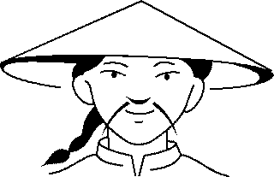

## Male an, wenn du [ç] hörst.

|  |  |  |  |
| --- | --- | --- | --- |
|  |  |  |  |

## An welcher Stelle steht das [ç]? Markiere das richtige Feld mit einem Kreuz.

|  |  |  |  |  |  |  |  |  |  |  |  |  |  |  |  |
| --- | --- | --- | --- | --- | --- | --- | --- | --- | --- | --- | --- | --- | --- | --- | --- |
|  | | |  | | |  | | | |  | |  | | | |
|  |  |  |  |  |  |  |  |  |  |  |  |  |  |  |  |

## Kreise den Buchstaben (ch) oder (g) ein.

|  |  |  |  |  |  |
| --- | --- | --- | --- | --- | --- |
|  |  | = |  |  |  |
| fröhlich | traurig | gleich | der Becher | der Käfig | die Bücher |

## Schreibe das fehlende „ch“.

|  |  |  |  |
| --- | --- | --- | --- |
|  |  |  |  |
| das Mäd__en | die Mil__ | die Kir__e | der Teppi__ |

|  |
| --- |
| [d]  (d) wie in das **D**ach (das **D**ach) |

|  |  |  |
| --- | --- | --- |
| die Er**d**e  die Er**d**e | der **D**aumen  der **D**aumen | die **D**ose  die **D**ose |
| die Fe**d**er  die Fe**d**er | **d**rei  **d**rei | die Na**d**el  die Na**d**el |
| der Or**d**ner  der Or**d**ner | die **D**usche  die **D**usche | die Dominos  die **D**ominos |

Vorname.................................................................. Datum ................................................................

# Laut [d] wie:

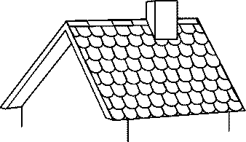

## Male an, wenn du [d] hörst.

|  |  |  |  |
| --- | --- | --- | --- |
| 3 |  |  | 9 |

## An welcher Stelle steht das [d]? Markiere das richtige Feld mit einem Kreuz.

|  |  |  |  |  |  |  |  |  |  |  |  |  |  |
| --- | --- | --- | --- | --- | --- | --- | --- | --- | --- | --- | --- | --- | --- |
|  | | |  | |  | | | |  | |  | | |
|  |  |  |  |  |  |  |  |  |  |  |  |  |  |

## Kreise den Buchstaben „d“ ein.

|  |  |  |  |  |
| --- | --- | --- | --- | --- |
|  |  |  |  |  |
| der Indianer | der Deckel | das Dach | die Decke | die Dusche |

## Schreibe das fehlende „d“.

|  |  |  |  |
| --- | --- | --- | --- |
|  |  |  |  |
| die Krei_e | der Pu_el | die San_ale | die Na_el |

|  |  |
| --- | --- |
| [f] | |
| (f) wie in **F**eder (**F**eder) | (v) wie in **V**ogel (**V**ogel) |

|  |  |  |
| --- | --- | --- |
| der **F**uß  der **F**uß | 5  **f**ün**f**  **f**ün**f** | 4  **v**ier  **v**ier |
| der Lö**ff**el  der Lö**ff**el | das So**f**a  das So**f**a | **v**or  **v**or |
| die **F**lasche  die **F**lasche | der **F**ernseher  der **F**ernseher | der **V**ater  der **V**ater |

Vorname.................................................................. Datum ......................................................................

# Laut [f] wie: oder

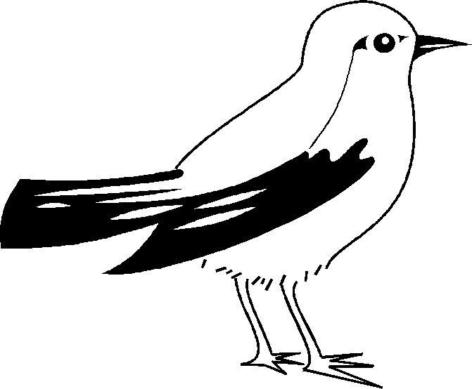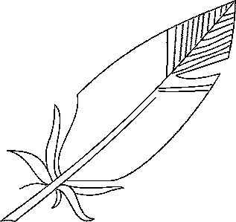

## Male an, wenn du [f] hörst.

|  |  |  |  |
| --- | --- | --- | --- |
|  |  |  |  |

## An welcher Stelle steht das [f]? Markiere das richtige Feld mit einem Kreuz.

|  |  |  |  |  |  |  |  |  |  |  |  |  |
| --- | --- | --- | --- | --- | --- | --- | --- | --- | --- | --- | --- | --- |
|  | |  | | |  | |  | | |  | | |
|  |  |  |  |  |  |  |  |  |  |  |  |  |

## Kreise den Buchstaben „v“ oder „f“ ein.

|  |  |  |  |  |
| --- | --- | --- | --- | --- |
|  |  |  |  |  |
| einkaufen | das Sofa | der Verband | das Fahrrad | die Frau |

## Schreibe das fehlende „V“ oder „F“.

|  |  |  |  |
| --- | --- | --- | --- |
|  |  |  |  |
| der _ogel | die _eder | das _euer | der _isch |

|  |
| --- |
| [g]  (g) wie in die Gabel (die Gabel) |

|  |  |  |
| --- | --- | --- |
| die **G**iraffe  die **G**iraffe | das **G**emüse  das **G**emüse | das **G**las  das **G**las |
| das **G**eld  das **G**eld | der I**g**el  der I**g**el | das **G**ras  das **G**ras |
| **g**elb  **g**elb | die Flie**g**e  die Flie**g**e | die **G**ans  die **G**ans |

Vorname.................................................................. Datum ..............................................................

# Laut [g] wie:

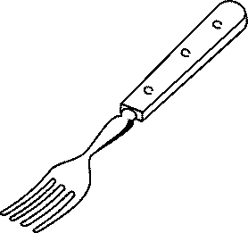

## Male an, wenn du [g] hörst.

|  |  |  |  |
| --- | --- | --- | --- |
|  |  |  |  |

## An welcher Stelle steht das [g]? Markiere das richtige Feld mit einem Kreuz.

|  |  |  |  |  |  |  |  |  |  |  |  |  |  |  |
| --- | --- | --- | --- | --- | --- | --- | --- | --- | --- | --- | --- | --- | --- | --- |
|  | | | |  | | |  | | | |  | |  | |
|  |  |  |  |  |  |  |  |  |  |  |  |  |  |  |

## Kreise den Buchstaben „g“ ein.

|  |  |  |  |  |
| --- | --- | --- | --- | --- |
|  |  |  |  |  |
| die Glatze | der Igel | der Irrgarten | der Jäger | das Känguru |

## Schreibe das fehlende „g“.

|  |  |  |  |
| --- | --- | --- | --- |
|  |  |  |  |
| der Ne_erkuss | der Spie_el | der Vo_el | die Zie_e |

## 

|  |
| --- |
| [h]  (h) wie in der **H**ut (der **H**ut) |

|  |  |  |
| --- | --- | --- |
| der **H**onig  der **H**onig | das **H**eft  das **H**eft | der U**h**u  der U**h**u |
| der **H**als  der **H**als | das A**h**ornblatt  das A**h**ornblatt | das **H**andtuch  das **H**andtuch |
| die Jo**h**annisbeeren  die Jo**h**annisbeeren | der Um**h**ang  der Um**h**ang | das **H**aus  das **H**aus |

Vorname.................................................................. Datum ...................................................................

# Laut [h] wie:



## Male an, wenn du [h] hörst.

|  |  |  |  |
| --- | --- | --- | --- |
|  |  |  |  |

## An welche Steller steht das [h]? Markiere das richtige Feld mit einem Kreuz.

|  |  |  |  |  |  |  |  |  |  |  |  |  |  |  |
| --- | --- | --- | --- | --- | --- | --- | --- | --- | --- | --- | --- | --- | --- | --- |
|  | | |  | |  | | | | |  | |  | | |
|  |  |  |  |  |  |  |  |  |  |  |  |  |  |  |

## Kreise den Buchstaben „h“ ein.

|  |  |  |  |  |
| --- | --- | --- | --- | --- |
|  |  |  |  |  |
| das Haus | das Herz | die Hose | der Hals | die Haare |

## Schreibe das fehlende „h“.

|  |  |  |  |
| --- | --- | --- | --- |
|  |  |  |  |
| der Bahn_of | über_olen | der Vor_ang | der U_u |

|  |  |
| --- | --- |
| [j] wie in die Jacke (die Jacke)  (j) | [j]  (ie) |

|  |  |  |
| --- | --- | --- |
| **j**ung  **j**ung | der **J**unge  der **J**unge | die Kastan**ie**  die Kastan**ie** |
| der **J**oghurt  der **J**oghurt | der **J**äger  der **J**äger | die Lin**ie**  die Lin**ie** |
| das **J**udo  das **J**udo | die **J**ohannisbeeren  die **J**ohannisbeeren | die **J**ahreszeiten  die **J**ahreszeiten |

Vorname.................................................................. Datum ....................................................................

# Laut [j] wie:

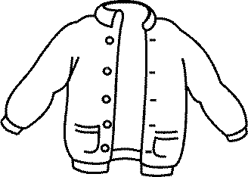

## Male an, wenn du [j] hörst.

|  |  |  |  |
| --- | --- | --- | --- |
|  |  |  |  |

## An welcher Stelle steht das [j]? Markiere das richtige Feld mit einem Kreuz.

|  |  |  |  |  |  |  |  |  |  |  |  |  |  |  |  |
| --- | --- | --- | --- | --- | --- | --- | --- | --- | --- | --- | --- | --- | --- | --- | --- |
|  | | |  | | |  | | | | |  | | |  | |
|  |  |  |  |  |  |  |  |  |  |  |  |  |  |  |  |

## Kreise den Buchstaben „j“ ein.

|  |  |  |  |
| --- | --- | --- | --- |
|  |  |  |  |
| der Joghurt | das Judo | der Jaguar | das Jo-Jo |

## Schreibe das fehlende „j“ oder „J“.

|  |  |  |  |
| --- | --- | --- | --- |
|  |  |  |  |
| der Ka_ak | die _acke | _ung | die _ahreszeiten |

|  |  |  |
| --- | --- | --- |
| [k] | | |
| (k) wie in  das Krokodil (das **K**ro**k**odil) | (ck) wie in  der Sa**ck** (der Sa**ck**) | (g) (c) (ch) |

|  |  |  |
| --- | --- | --- |
| der **K**a**k**tus  der **K**a**k**tus | die E**ck**e  die E**ck**e | der Zu**g**  der Zu**g** |
| die Mas**k**e  die Mas**k**e | die So**ck**e  die So**ck**e | der **C**lown  der **C**lown |
| das Pa**k**et  das Pa**k**et | der Ste**ck**er  der Ste**ck**er | der **Ch**or  der **Ch**or |

Vorname.................................................................. Datum ................................................................

# Laut [k] wie:

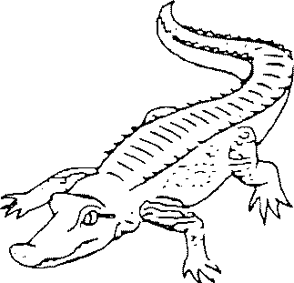

## Male an, wenn du [k] hörst.

|  |  |  |  |
| --- | --- | --- | --- |
|  |  |  |  |

## An welcher Stelle steht das [k]? Markiere das richtige Feld mit einem Kreuz.

|  |  |  |  |  |  |  |  |  |  |  |  |  |  |  |  |
| --- | --- | --- | --- | --- | --- | --- | --- | --- | --- | --- | --- | --- | --- | --- | --- |
|  | | |  | | |  | | |  | | |  | | | |
|  |  |  |  |  |  |  |  |  |  |  |  |  |  |  |  |

## Kreise die Buchstaben „k“, „ck“ oder „ch“ ein.

|  |  |  |  |  |
| --- | --- | --- | --- | --- |
|  |  |  |  |  |
| der Chor | die Creme | der Hocker | der Rock | der Schrank |

## Schreibe das fehlende „k“.

|  |  |  |  |
| --- | --- | --- | --- |
|  |  |  |  |
| die Ban_ | die Wol_e | der An_er | das Pa_et |

|  |  |
| --- | --- |
| [ks] wie in das **X**ylophon (das **X**ylophon)  (x) | [ks] wie in  der Fu**chs** (der Fu**chs**)  (chs) |

|  |  |  |
| --- | --- | --- |
| die Ni**x**e  die Ni**x**e | der Mi**x**er  der Mi**x**er | se**chs**  se**chs** |
| die A**x**t  die A**x**t | die He**x**e  die He**x**e | der O**chs**e  der O**chs**e |
| bo**x**en  bo**x**en | das Ta**x**i  das Ta**x**i | der Ke**ks**  der Ke**ks** |

Vorname.................................................................. Datum ..................................................................

# Laut [ks] wie:

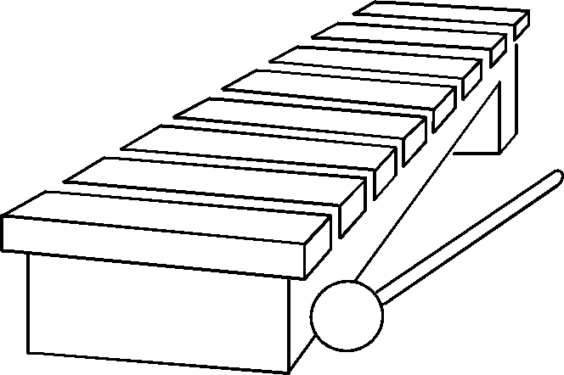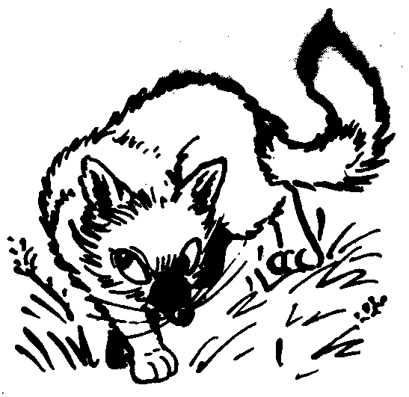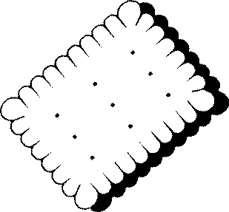

## Male an, wenn du [ks] hörst.

|  |  |  |  |
| --- | --- | --- | --- |
|  |  |  |  |

## An welcher Stelle steht das [ks]? Markiere das richtige Feld mit einem Kreuz.

|  |  |  |  |  |  |  |  |  |  |  |  |  |  |
| --- | --- | --- | --- | --- | --- | --- | --- | --- | --- | --- | --- | --- | --- |
|  | | |  | | |  | | |  | | |  | |
|  |  |  |  |  |  |  |  |  |  |  |  |  |  |

## Kreise die Buchstaben „x“ oder „chs“ ein.

|  |  |  |  |  |
| --- | --- | --- | --- | --- |
|  |  |  |  |  |
| der Fuchs | der Luchs | der Dachs | die Nixe | der Ochse |

## Schreibe das fehlende „x“.

|  |  |  |  |
| --- | --- | --- | --- |
|  |  |  |  |
| bo_en | das Ta_i | die Sphin_ | der Mi_er |

|  |
| --- |
| [l]  (l) wie in die **L**eiter (die **L**eiter) |

|  |  |  |
| --- | --- | --- |
| die **L**upe  die **L**upe | der Ba**ll**  der Ba**ll** | 11  e**l**f  e**l**f |
| das **L**inea**l**  das **L**inea**l** | der **L**o**ll**i  der **L**o**ll**i | der Pu**ll**over  der Pu**ll**over |
| der K**l**ebestift  der K**l**ebestift | ge**l**b  ge**l**b | der Fü**ll**er  der Fü**ll**er |

Vorname.................................................................. Datum ................................................................

# Laut [l] wie: Leiter

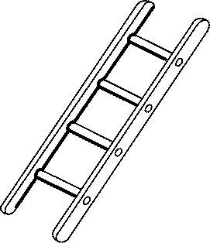

## Male an, wenn du [l] hörst.

|  |  |  |  |
| --- | --- | --- | --- |
|  |  |  | **11** |

## An welcher Stelle steht das [l]? Markiere das richtige Feld mit einem Kreuz.

|  |  |  |  |  |  |  |  |  |  |  |  |  |
| --- | --- | --- | --- | --- | --- | --- | --- | --- | --- | --- | --- | --- |
|  | |  | | |  | | |  | |  | | |
|  |  |  |  |  |  |  |  |  |  |  |  |  |

## Kreise den Buchstaben „l“ ein.

|  |  |  |  |  |
| --- | --- | --- | --- | --- |
|  |  | **12** |  |  |
| der Salat | der Stuhl | zwölf | das Glas | der Teller |

## Schreibe das fehlende „l“.

|  |  |  |  |
| --- | --- | --- | --- |
|  |  |  |  |
| das Te_efon | der Sesse_ | der K_ebestift | der Voge_ |